Fadenalgen – oder könnte man das gar essen?
Es ist schon eine Weile her, dass ich im Fernsehen eine Dokumentation über Vietnam gesehen habe, wo es ums Essen ging. Und da fischten die Frauen aus dem nahen Fluss Fadenalgen, hingen sie zum trocknen auf und schmissen sie dann in den Kochtopf. Im Film assen sie sie dann mit Hochgenuss.
Bei einem Kunden fand ich dann mal ein gehöriges Quantum Algen, die ich trocknete und dann unter Zuhilfenahme meiner sämtlichen Kochkünste (meine Freunde meinen, diese hätten doch ein gewisses Niveau erreicht) sorgfältig in einen leicht gewürzten Sud legte und bis zur Bissreife aufköchelte. Es blieb dann allerdings bei diesem ersten Biss und der Inhalt des Topfes flog in hohem Bogen in den Komposteimer. Schlicht ungeniessbar und es waren keine Blaualgen.
Entweder haben die Vietnamesen ein anderes Geschmacksgefühl oder ich habe mich doch in der Art geirrt. Klar, die Algen, die man hier so üblicherweise in Spezialläden oder auch im Grossverteiler kaufen kann, haben mit unseren Fadenalgen nichts zu tun. Da geht es um Nori, Meersalat, Wakame und anderen Arten, die aber vor allem aus der Gruppe der Rotalgen, der Braunalgen und selten auch mal um Grünalgen, z.B. der Algensalat. Mit unseren fädigen Grünalgen haben die aber nichts zu tun.
Aber was sind denn eigentlich Fadenalgen?
Botanisch gesehen ist das keine eigene Bezeichnung. Es ist eine Organisationsform von verschiedenen Algenarten. Bei uns sind es vor allem verschiedene Grün-, Rot- und Kieselalgen, welche Fäden ausbilden können. Dann sind es auch die Blaualgen, die vor allem, aber nicht nur, fädig vorkommen. In grösseren Mengen sind es aber vor allem Grünalgen, welche bei uns die Fadenalgen bilden. Das Zusammenschliessen von einzelnen Zellen zu Fäden hat vor allem einen Zweck: nicht gefressen zu werden. In unseren Badeteichen und Weihern werden die Fadenalgen in der Tat und im Gegensatz zu den einzelligen oder kolonienbildenden Algen von keinen Lebewesen gefressen. Es gibt also praktisch keine natürlichen Feinde dieser Organismen, was deren Bekämpfung nicht immer ganz einfach macht, kommen sie denn mal in allzu grosser Zahl vor.
Wie alle Algenarten haben sich auch die Fadenalgen auf verschiedene Gewässertypen spezialisiert. So kommen einige Arten nur in moorigen, sauren Gewässer vor, andere in sehr nährstoffreichen und einige, und die sind für uns interessant, in oligotrophen bis max. eutrophen Gewässern. Dazu gehören die Arten Mougeotia, Spirogyra und Zygnema. Diese zählt man zu den sog. Streptophyta und die gelten wiederum zu den Vorläufern unserer Pflanzen. Noch näher bei den höheren Pflanzen zählt man die verzweigten fädigen Algen. Tribonema, Ulothrix und Oedogonium sind weitere Arten die gelegentlich bei uns vorkommen. So rein vom Auge her kann man die einzelnen Arten kaum voneinander unterscheiden. Zur genauen Bestimmung braucht es immer ein Mikroskop. Allen eigen ist aber, dass sie sich zu langen Fäden zusammen schliessen und sich oft an Steinen, Ritzen, Falten u.ä. festhalten. Dies befähigt sie, auch in fliessendem Wasser zu gedeihen. Und gerade da haben sie einen weiteren Vorteil: das vorbei fliessende Wasser schwemmt immer Nährstoffe an. Deshalb ist unbewegtes Wasser für diese Lebewesen nicht sehr ideal. Allerdings gehören Zygnematacea nicht in diese Gruppe, sie können sich nicht gut festhalten. Sie kommen deshalb in Schwimmteichen häufig vor.
Unter welchen Bedingungen kommen nun diese für uns in Frage kommenden Arten denn vor?
Der schon verschiedentlich zitierte Kosmos-Algenführer beschreibt beispielsweise das jahreszeitliche Auftreten der Algen. ‚So ist bekannt, dass im Frühjahr im Plankton der Seen als Erstes die Chrywophyceen (Goldalgen) auftreten, gefolgt von den Kieselalgen und diese wiederum gefolgt von den Grünalgen. Alle nutzen im Rahmen der ‚Frühlingszirkulation‘ verfügbar gemachte Nährstoffe. Das anschliessende Klarwasserstadium, in dem der See kaum getrübt ist, ist dominiert durch das Zooplankton, das sich von den Algen ernährt hat.
Unglücklicherweise ernährt sich das Zooplankton vorwiegend von den einzelligen, kolonienbildenden Algen und nicht von den Fadenalgen. Es gibt ein paar wenige biologische Möglichkeit, Fadenalgen aus Schwimmteichen, Naturpools und Weihern fern zu halten oder zum Verschwinden zu bringen.
- Niedriger Nährstoffgehalt: unter 30µg/PO4 (Phosphat) haben es die Fadenalgen schwer
- Konkurrenzpflanzen wie die bekannten Unterwasserpflanzen (Ceratophyllum, Myriophyllum, Potamogeton uam.) sind geeignet, Fadenalgen fern zu halten.
- Die Zeit: In fast allen neuen, natürlichen und nicht mit Giften versetzen Gewässern gehören die Fadenalgen zu den Pionieren, wie das ‚Unkraut‘ auf dem frisch gepfügten Feld. In nicht überdüngten Gewässern verschwinden diese Algenarten nach 2-3 Jahren. Aber so lange muss man Geduld haben.
Also, nehmen Sie es gelassen, wenn Sie mal Fadenalgen entdecken. Unter dem Mikroskop betrachtet sehen die wunderschön aus. Und wenn Sie sich daran stören, fischen Sie sie einfach ab.
Hans Graf BioNova-Badeteichbauer
Literaturhinweise:
Der Kosmos-Algenführer; Kosmos; Karl-Heinz Linne von Berg uam
Schwimmteich? Kein Problem; Oesterreichischer Agrarverlag: Heinz Jaksch

Bildunterschriften:
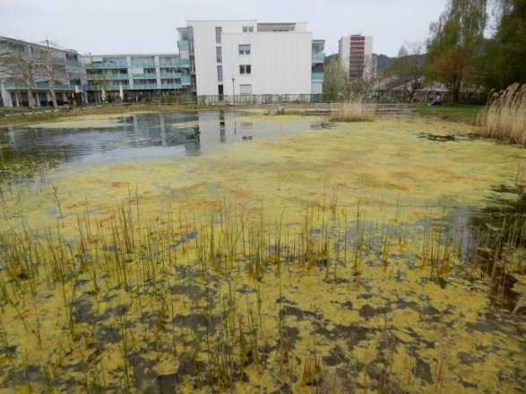
- Fadenalgen können manchmal auch Algenblüten bilden. Meist ist da aber nicht nur eine Art vertreten. Wobei: Algenblüte hat nichts mit Blüte zu tun, sondern ist die massenhafte Vermehrung von Algen, deren Zellen sich bei dieser Gelegenheit mit Luft anfüllen und so an die Oberfläche gelangen.

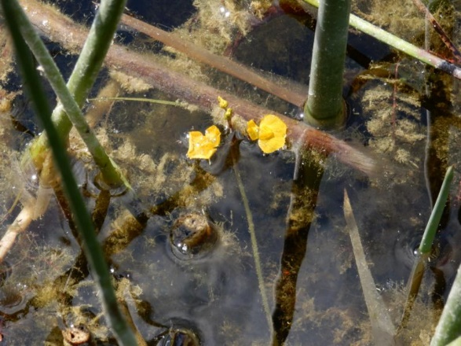
- Mit besonderer Vorliebe schlingen sich die fädigen Algen um die Stengel von Sumpfpflanzen. Können sie sich sehr lange halten und sind kaum weg zu bringen. Möglicherweise profitieren die Algen von den Pflanzen. Die genauen Umstände sind aber nicht bekannt.

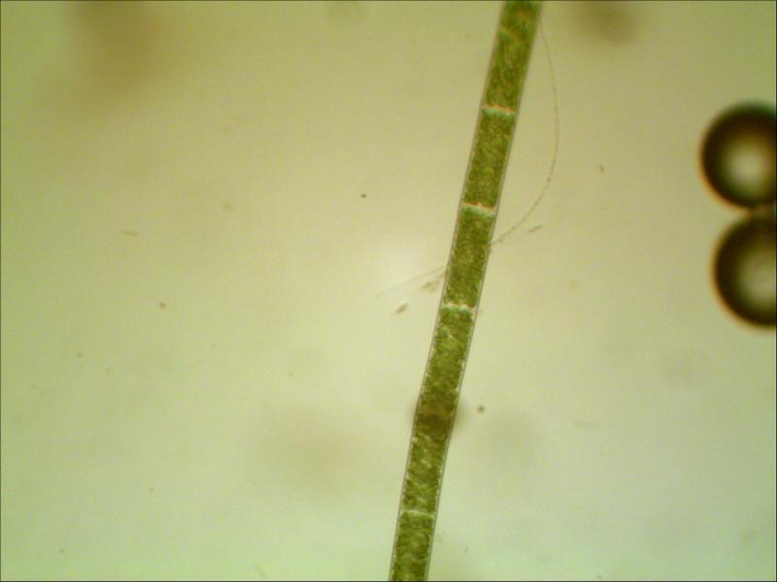
- Mougeotia: Sie kommt vor allem in stehenden Gewässern vor. Sie kann sich schlecht festhalten und schwimmt deshalb oft mehr oder frei herum und kann ‚Wolken‘ bilden. Häufig kommt sie aber auch im Sediment vor. Sie fühlt sich schleimig an, aber das tun die meisten Algen. Als zur Familie der Zygnemataceae gehören kommt sie oft zusammen mit Zygnema und Spirogyra zusammen. Sie enthält aber auch eine Art ‚Lichtschalter‘. Bei schwachem Licht kann sie sich vollflächig zum Licht hin stellen, bei sehr starkem Licht stellt sie sich hochkant und schützt damit ihre Photosysteme vor über Überlastung.
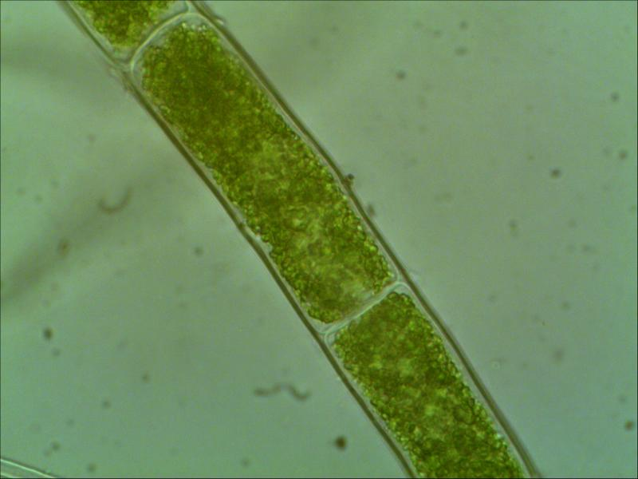
- Mougeotia: wenn diese Alge vorkommt, kann man von einem niedrigen Phosphatgehalt ausgehen, also einer der durchaus im Soll eines Naturpools liegt

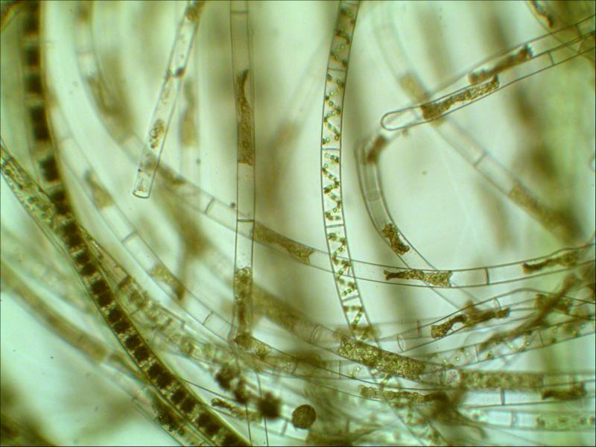
- Spirogyra, Zygnema und Mougeotia friedlich beisammen. Das gemeinsame Auftreten dieser Arten ist aber sehr typisch.

- Sehr schön sieht man auf diesem Bild die Zellstruktur von Spirogyra.

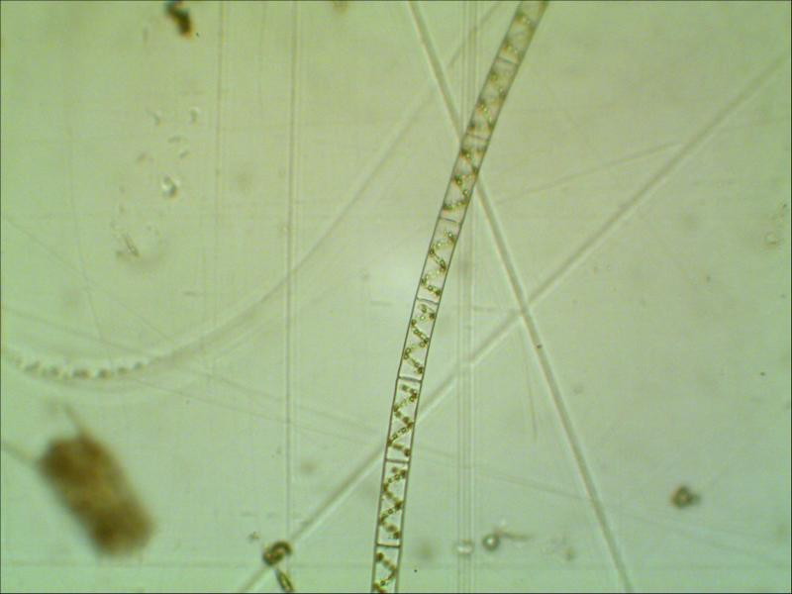
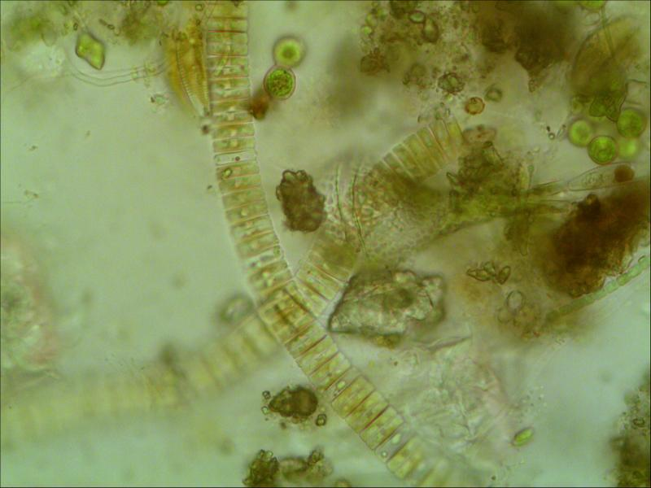
- Fragilaria: machmal ist man sich als Laie, und zu diesen würde ich mich durchaus noch zählen, nicht ganz einig, um was es sich hier handelt. Vermutlich ist es Fragilaria, eine Kieselalge, die man eigentlich nicht zu den fädigen Algen zählt, da ihre Verbindung nur sehr locker ist. Man spricht hier eher von einer Kolonie. Sie kommt vor allem im Plankton und im Sediment von oligotrophen bis eutropher Gewässer vor.
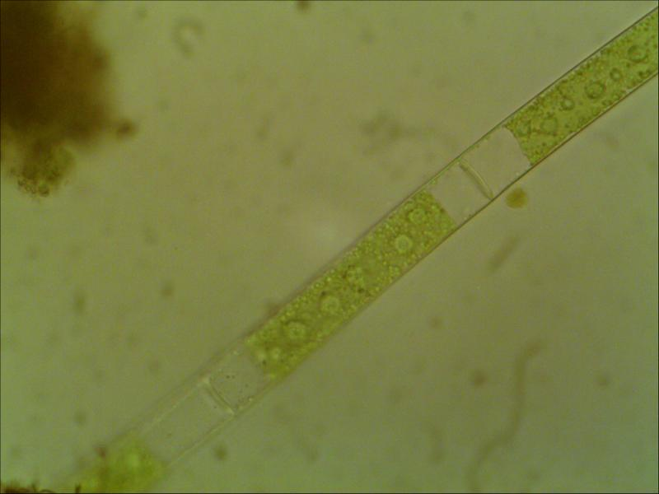
- Gonatozygnon: Eigentlich kommt diese Art eher in moorigen Tümpeln vor und so ist es einigermassen erstaunlich, dass ich sie in einem gewöhnlichen Teich gefunden habe. Verwechslungen sind immer möglich, aber das Bild ist sehr typisch für diese Art.

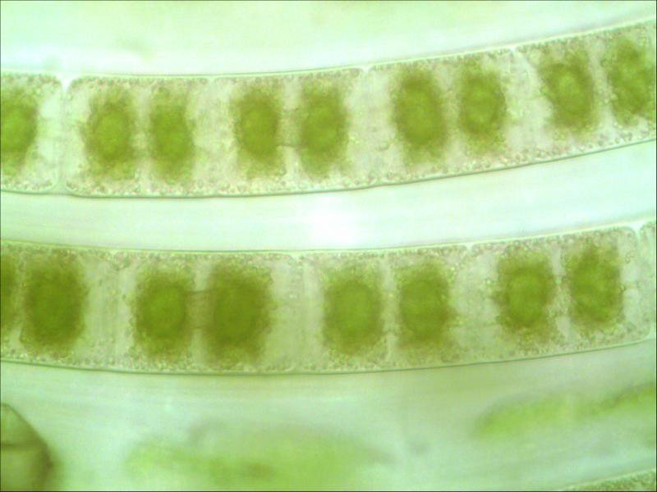
- Zygnema: mit diesen zwei sternförmigen Chloroplasten pro Zelle ist diese Art unverwechselbar. Man findet sie in fast allen Badeteichen zusammen mit Spirogyra. Der Zellkern befindet sich zwischen den beiden Chloroplasten.

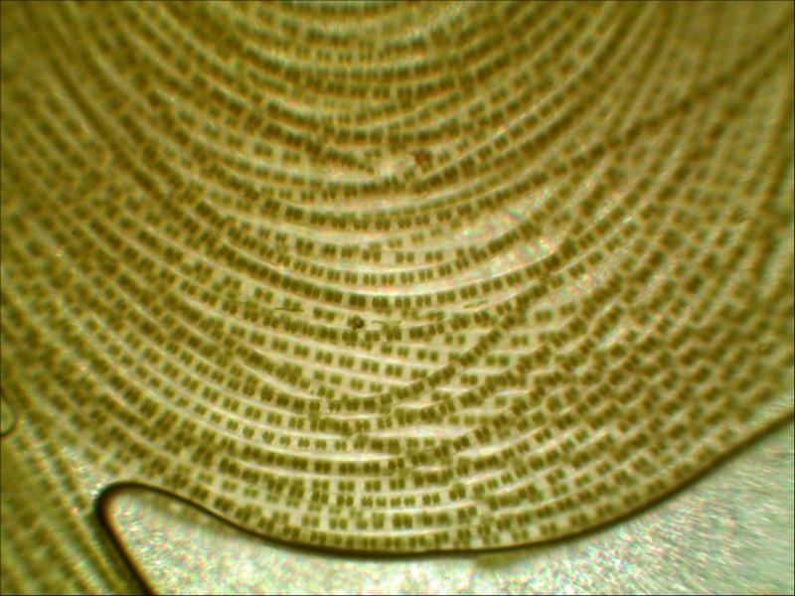
- Zygnema, wenn man sie im Objektträger unter dem Mikroskop etwas zusammen drückt.

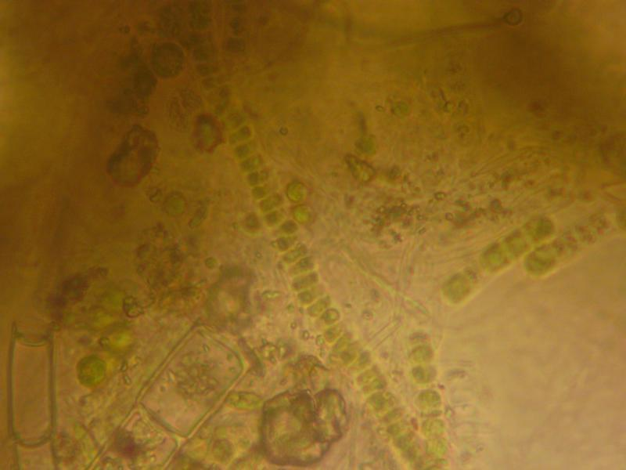
- Ulothrix: Was man im Filterkorb des Roboters so ab und an findet und das sich als etwas schleimige Masse anfühlt. Daneben eine grosse Anzahl anderer Arten, so nach dem Motto: eine Alge kommt nie alleine

